ANOMALII ANATOMICE DE EMERGENŢĂ CORONARIANĂ: PREVALENŢĂ POPULAŢIONALĂ, CORELAŢII CLINICE ŞI PARACLINICE

Cezara-Elena Răileanu^{1,2}, Igor V. Nedelciuc¹, Cristian Stătescu^{1,3}, Cătălina Arsenescu Georgescu^{1,3}
¹ Institutul de Boli Cardiovasculare „Prof. Dr. George I. M. Georgescu” Iaşi
² Doctorand al U.M.F. „Gr. T. Popa” Iaşi
³ U.M.F. „Gr. T. Popa” Iaşi

Rezumat
Introducere. Anomaliile anatomice de emergenţă coronariană reprezintă o patologie cu multiple implicaţii în practica medicală, ca urmare a manifestărilor clinice variate pe care le pot promova, cum ar fi angină pectorală de severitate diferită, insuficienţa cardiacă, aritmiile și moartea subită.
Material şi metodă. Am realizat un studiu asupra a 8.772 coronarografii efectuate pe o perioadă de aproximativ opt ani (2003-2010) în Institutul de Boli Cardiovasculare „Prof. Dr. George I. M. Georgescu”, Iaşi la pacienţi cu istoric coronarian, cât şi la cei aflaţi în pregătire preoperatorie pentru alte patologii cardiovasculare. Anomaliile anatomice de emergenţă coronariană identificate au fost analizate pentru stabilirea incidenţei angiografice şi a unor corelaţii clinice şi paraclinice, în ideea identificării unui algoritm de diagnostic premergător explorării invazive.
Rezultate. Am obiectivat 44 cazuri de anomalii anatomice de emergenţă coronariană (incidenţă angiografică 0,50%). Dintre cele minore, prevalenţa a fost reprezentată de originea LCX din RCA. Simptomatologia principală a fost angina pectorală, urmată de insuficienţa cardiacă. 9 cazuri (18,36 %) nu au prezentat boală aterosclerotică. Modificările ischemice predominante au fost în teritoriul infero-lateral. Puţine cazuri au fost identificate prin intermediul ecocardiografiei.
Concluzii. Anomaliile anatomice de emergenţă coronariană reprezintă o patologie diversă, insuficient studiată, cu multiple implicaţii cardiovasculare. Pot fi considerate cauză de angină pectorală în lipsa unor leziuni aterosclerotice asociate.
Cuvinte cheie: anomalii anatomice coronariene, ischemie miocardică.

Abstract
Introduction. The aberrant origin of coronary arteries represent a pathology with multiple implications in medical practice due to various clinical signs they could provide, like angina pectoris of different degrees, cardiac failure, arrythmias and sudden death.
Material and method. A study was made based on 8772 coronarographies registered in between eight years (2003-2010) in Cardiovascular Disease Institute „Prof. Dr. George I. M. Georgescu” Iaşi applied to patients with coronary artery disease and those undergoing cardiac surgery for other pathologies. Afterwards, we tried to establish an algorithm preceeding the invasive technique in order to diagnose those anomalies.
Results. There were found 44 cases of aberrant coronary origin (incidence of 0,50%). The basic clinical event was angina pectoris. 9 cases (18,36 %) were without associated atherosclerotic disease. Major ichemic electrocardiographic changes were in inferolateral teritory. A few cases were identified by echocardiography.
Conclusions: The described pathology is rare, implies various clinical events, but could be pointed out as a cause of non-atherosclerotic angina pectoris.
Keywords: aberrant coronary origin, myocardial ischemia

Introducere
Conform datelor din literatură, se poate afirma că anomaliile anatomice coronariene înregistrează o prevalenţă populaţională de aproximativ 0,2-2%, dar majoritatea sunt fie asimptomatice, fie nediagnosticate. Există deja multiple clasificări care abordează atât sinusurile ostiale, traiectul aberant, cât şi patologia asociată. Pentru această cercetare am ales clasificarea chirurgicală, care le subdivide în două mari grupe: de ordin major, cu compatibilitate scăzută de supravieţuire şi diferite malformaţii congenitale asociate şi cele de ordin minor, compatibile cu supravieţuirea şi cu tablou clinic variabil. Scopul studiilor existente este de a demonstra o relaţie cauzală între diferite evenimente coronariene şi existenţa originii coronariene aberante precum şi de a justifica unele măsuri preventive şi terapeutice pentru această categorie populaţională.

Material şi metodă de studiu
Datorită rarităţii acestei patologii cardiovasculare am realizat un studiu extins asupra a 8.772 coronarografii diagnostice efectuate pe o perioadă de aproximativ opt ani (2003-2010) în cadrul Institutului de Boli Cardiovasculatre „Prof. Dr. George I.M. Georgescu”, Iaşi la pacienţi cu istoric coronarian evidenţiat clinic/paraclinic, cât şi la cei aflaţi în pregătire preoperatorie pentru alte patologii cardiovasculare, pentru stabilirea unei prevalenţe populaţionale apropiată datelor din literatură.
Ulterior, anomaliile anatomice de emergenţă coronariană identificate au fost analizate din punct de vedere al corelaţiilor clinice şi paraclinice prezentate, în ideea alcătuirii unui algoritm de diagnostic prezumtiv premergător explorării angiografice (metodă de certitudine). Algoritmul propus a cuprins: simptomatologie, aspect electrocardiografic şi diagnostic ecocardiografic.

Rezultate şi discuţii
În urma cercetărilor efectuate pe lotul de coronarografii menţionat, au fost obiectivate 44 cazuri de anomalii anatomice de emergenţă coronariană. Incidenţa angiografică obţinută a fost de 0,50%, procent care se încadrează în datele raportate de alte studii.
Majoritatea anomaliilor menţionate au fost reprezentate de cele considerate de ordin minor, compatibile cu supravieţuirea (tabelul nr. 1).

Distribuţia situsurilor de emergenţă coronariană anormală a fost variabilă (figura nr. 1), înregistrându-se însă un procent semnificativ statistic în situaţia originii LCX din RCA - 18 cazuri (40,90 %). Acest tip de anomalie coronariană este considerată în toate studiile de specialitate drept cea mai comună formă de origine aberantă de ordin minor detectabilă din punct de vedere angiografic.
În ceea ce priveşte simptomatologia studiată, manifestarea clinică pricipală a fost ischemia miocardică, atât sub forme tipice cât şi atipice, cu diferite grade de severitate. Au fost întâlnite şi cazuri de insuficienţă cardiacă, o ierarhizare a manifestărilor clinice declanşate de anomalia coronariană per se neputându-se efectua, având în vedere patologia asociată în unele situaţii (valvulopatii, malformaţii cardiace congenitale).
Aspectul electrocardiografic nu a putut reprezenta un criteriu de diagnostic orientativ, în acest studiu întâlnindu-se atât morfologia normală, cât şi diferite modificări ale traseului electrocardiografic. Totuşi, în cazurile de boală coronariană, modificările ischemico-lezionale s-au înregistrat cu precădere în teritoriul infero-lateral. Acest rezultat se datorează probabil numărului important de cazuri de emergenţă a LCX din RCA, precum şi preponderenţei anomaliilor de origine a LCX şi RCA.
Puţine cazuri de anomalie anatomică coronariană au fost identificate prin intermediul examinării ecocardiografice. Patologia variată asociată acestei entităţi nu a permis o stabilire a etiologiei modificărilor surprinse prin intermediul acestei explorări.
În cadrul lotului de 44 subiecţi cercetaţi, am evidenţiat 9 cazuri (18,36%) fără leziuni aterosclerotice coronariene asociate, dar cu fenomene de ischemie miocardică documentată, fapt ce pledează pentru încadrarea acestor anomalii în cauzele de producere a bolii coronariene.

Concluzii
Anomaliile anatomice de emergenţă coronariană reprezintă o patologie rară, insuficient studiată, cu multiple implicaţii în practica medicală curentă. O prevalenţă clară a acestora în populaţia generală este greu de stabilit, atât datorită puţinelor screening-uri efectuate, cât şi variabilităţii de manifestare şi, nu în ultimul rând, limitării diagnosticului de certitudine.
Simptomatologia dezvoltată de această entitate este polimorfă (dar cu predominarea ischemiei miocardice în cercetarea efectuată), împiedicând stabilirea unui protocol clar de investigaţii orientative preliminare explorării angiografice. Probabilitatea de manifestare a unei origini coronariene aberante depinde în mare măsură şi de gradul său de complexitate, precum şi de patologia pe care o poate asocia.
Explorările non-invazive pot orienta către un diagnostic prezumtiv al prezenţei aberaţiei de origine coronariană, în absenţa unor criterii clare de incriminare a altei patologii, dar explorarea de maximă fidelitate rămâne deocamdată cea angiografică. Din cauza limitării investigaţiilor invazive, patologia poate fi adeseori neglijată, generând erori de diagnostic şi tratament.
Anomaliile anatomice de emergenţă coronariană sunt capabile să promoveze, prin mecanisme fiziopatologice proprii, fenomene de ischemie miocardică şi de insuficienţă cardiacă prin intermediul traiectului anatomic deviat care prezintă pe diferite zone de compresie şi angulaţie ce determină perturbarea fluxului sanguin. Prin intermediul acestor mecanisme, această patologie poate reprezenta o cauză de angină pectorală, în absenţa bolii aterosclerotice coronariene constituite.

Articol primit în iunie 2011, acceptat în iunie 2011

BIBLIOGRAFIE
- Chiriac M., Zamfir M., Antohe D. Anatomia trunchiului. Vol.1, Ed. UMF „GR.T.POPA” Iasi, 1995;
- Onciu M. Aspecte morfo-funcţionale ale vascularizaţiei miocardului şi ale aparatului său valvular din moartea subită cardiacă. teză de doctorat, UMF GR. T. POPA Iaşi, 2003;
- Georgescu G.I.M., Arsenescu C. Tratamentul raţional al bolilor cardiovasculare majore. Ed. Polirom, 2001;
- Răileanu C.E., Nedelciuc I., Briotă L. și col. Anomaliile antomice coronariene – cauză de angină pectorală non–aterosclerotică. Revista Română de Cardiologie 2009, Vol. XXIV, Nr.1, pag 5-7;
- Alexander RW, Griffith GC. Anomalies of the coronary arteries and their clinical significance. Circulation 1956,14, 5;
- Zeppilli P., Dello Russo A., Santini C. și col. In vivo detection ot coronary artery anomalies in asymptomatic athletes by echocardiographic screening. Chest 1998 Jul, 114: 1, 89-93;
- Frescura C., Basso C., Thiene G. și col. Anomalous origin of coronary arteries and risk of sudden death: a study based on an autopsy population of congenital heart disease. Hum Pathol 1998 Jul, 29: 7, 689-95;
- Isomatsu Y., Imai Y., et al. Surgical intervention for anomalous origin of the left coronary artery from the pulmonary artery: the Tokyo experience. J Thorac Cardiovasc Surg 2001;121:792-797;
- Lytrivi I.D., Wong A.H., Ko H.H. și col. Echocardiographic diagnosis of clinically silent congenital coronary arteriy anomalies. International Journal of Cardiology 2008, Vol. 126, nr.3, pag 386-393;
- Dodge-Khatami A., Mavroudis C. and Becker C.L. Congenital Heart Surgery Nomenclature and Database Project: anomalies of the coronary arteries. The Annals of Thoracic Surgery 2000, Vol. 69, nr. 3, pag. 270-297.

Tipul anomaliei | Număr înregistrat | Grad de severitate
Origine a LCX din RCA | 18 | minoră
LCX din sinusul Valsalva drept | 8 | minoră
Origine comună a LCX, RCA din sinusul Valsalva drept | 2 | minoră
Ostium separat al LCX din peretele aortei | 2 | minoră
LAD, LCX cu ostiumuri separate | 3 | minoră
Origine comună a LAD, LCX, RCA din sinusul Valsalva drept | 1 | majoră
LM cu origine în sinusul Valsalva drept | 2 | minoră
Origine a LAD din RCA | 2 | minoră
Origine a RCA din sinusul Valsalva stâng | 2 | minoră
RCA cu ostium deasupra sinusului Valsalva stâng | 1 | minoră
Origine a RCA din LM | 1 | minoră
Anastomoză aberantă între LCX şi RCA | 1 | minoră
Origine aberantă a LM din AP | 1 | majoră
Tabelul nr. 1. Distribuţia anomaliilor coronariene de emergenţă în studiul efectuat
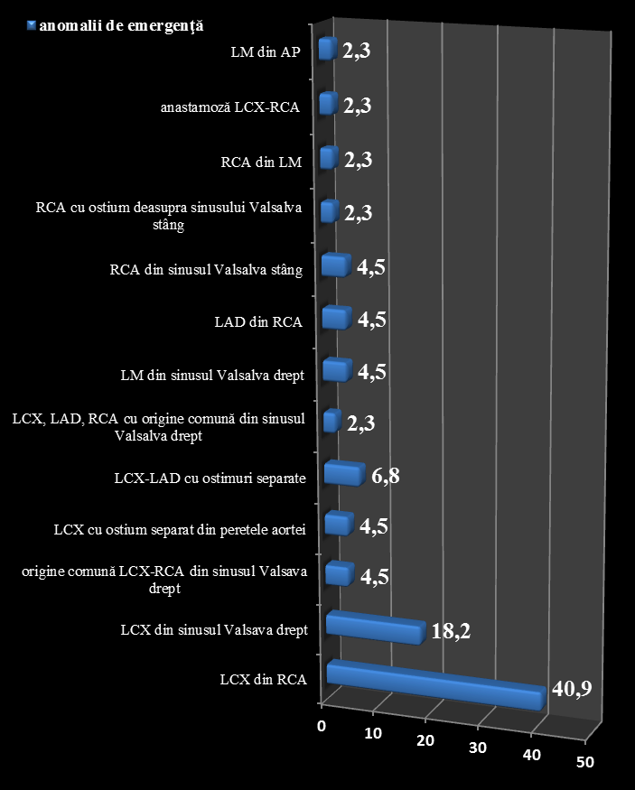
Figura nr. 1. Distribuţia anomaliilor de emergenţă în funcţie de localizare

